На основе нового статистического материала автор анализирует состояние социальной сферы в России в сравнении с общемировым уровнем. Выявлен синдром её социального неблагополучия: европейский облик по уровню образования, место «середняка» по материальному благосостоянию, латиноамериканское «лицо» по убийствам и африканское – по продолжительности жизни и нисходящей ветви развития человеческого потенциала. Автор делает вывод о том, что стратегические интересы нашей страны требуют отказаться от фетишизации экономического роста и сконцентрироваться на социальных и экологических факторах развития.
РОССИЯ НА МИРОВОЙ КАРТЕ СОЦИАЛЬНОГО БЛАГОПОЛУЧИЯ
Н. Н. Клюев

Жизнь народа каждого государства многомерна, она не может быть описана даже с помощью тысячи параметров. Между тем сопоставимая информация о состоянии общества в разных странах мира до сих пор весьма ограничена. Важным источником социальной статистики, позволяющим вести корректные международные сравнения, стал ежегодный Доклад о развитии человека [1]. На его основе попытаемся представить «социальный портрет» России в глобальном «интерьере».
Признанным информативным показателем социального развития любой страны выступает индекс развития человеческого потенциала (ИРЧП) – показатель, интегрально характеризующий уровень материального благосостояния (душевой валовый внутренний продукт – ВВП), демографическую ситуацию (ожидаемая продолжительность жизни при рождении) и уровень образования (рассчитывается на основе показателя уровня грамотности населения и количества обучающихся в учебных заведениях).
В 2005 г. наивысший индекс развития человеческого потенциала зафиксирован в Исландии и Норвегии. Россия стоит на 67 месте в мире. «Составляющие» российского ИРЧП далеко не равнозначны. На мировом фоне среднестатистический российский человек отличается высокой образованностью, средним уровнем материального достатка и крайне низкой продолжительностью жизни.
По уровню образования Россия занимает 28 место, между Белоруссией и Германией (рис. 1). Душевой ВВП, рассчитанный по паритету покупательной способности (ППС), в нашей стране немного превышает среднемировой – 58 место, рядом с ЮАР, Малайзией, Мексикой и Ливией (рис. 2).
В большинстве стран наивысшее значение валового внутреннего продукта в период 1975-2005 гг. приходится на последний, 2005 г. Но в некоторых странах максимальный экономический результат был достигнут ранее, что объясняется, например, благоприятной ценовой конъюнктурой для нефтедобывающих стран. С этим связан, в частности, пик экономического процветания в Кувейте в 1979 г. и Объединённых Арабских Эмиратах в 1981 г. Российский максимум ВВП приходится на позднесоветский 1989 г. (полезно вспомнить, что мировые цены на нефть тогда были невысоки). За 17 лет (1989-2005 гг.) наш душевой валовый внутренний продукт, рассчитанный по паритету покупательной способности, сократился на 10%. Среднегодовые темпы его падения составили – 0.7%. В этот же период мировая экономика росла на 1.4% в год. Такие мощные экономики, как у США, Германии, Италии, развивались умеренно – средний темп роста ВВП 2%. Их заметно опережали, например, Ирландия (4.5%), Вьетнам (5.2%), Ботсвана (5.9%) и, разумеется, Китай (8.4%). Впрочем, российский показатель ежегодного падения валового внутреннего продукта отнюдь не самый худший. В Гаити, например, он составил 2.2% в год, на Украине – 3.8%, в Грузии – 3.9%.
Сократившийся за годы перестройки и реформ валовый внутренний продукт нашей страны распределяется весьма неравномерно. Доходы 10% богатейших наших сограждан в 12.7 раза превосходят доходы беднейших 10%. Неравенство по доходам намного меньше в Германии, Швеции, Норвегии, где соответствующий коэффициент составляет 6,1-6,9 раза и Японии (4,5 раза). Впрочем, североамериканский уровень неравенства (США – 15,9 раза) к нам всё же ближе, чем латиноамериканский (Колумбия – 63,8 раза, Парагвай – 65,4 раза) и африканский (Намибия – 128,8 раза) уровни.
Гораздо ближе к низкому показателю наша страна находится по ожидаемой продолжительности жизни (119 место). Особенно неблагоприятна ситуация со смертностью мужчин. Если в мире в целом вероятность дожить до 65 лет среди мужчин составляет 63.1% (максимум в Исландии – 88,7%), то в России – лишь 42,1 %. Это – уровень Чада и Эфиопии (рис. 3).

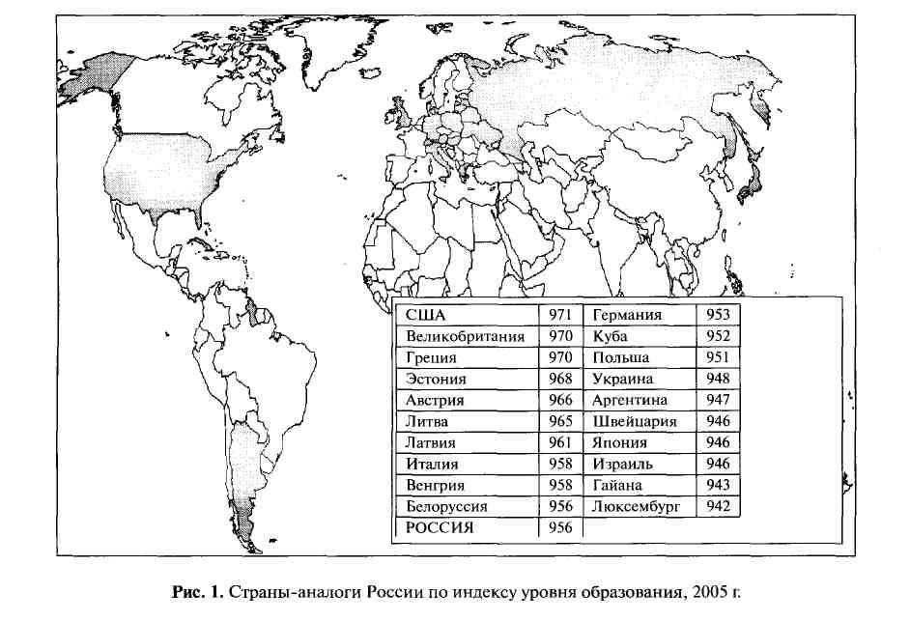

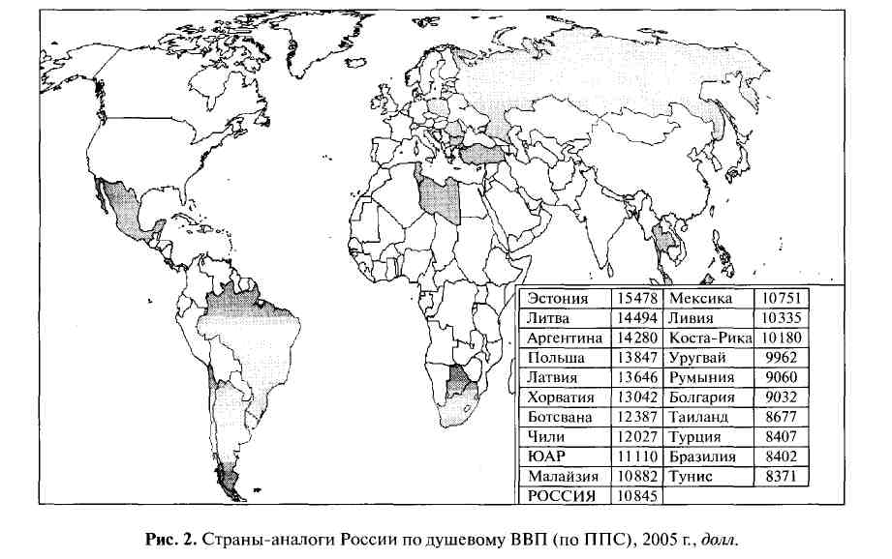
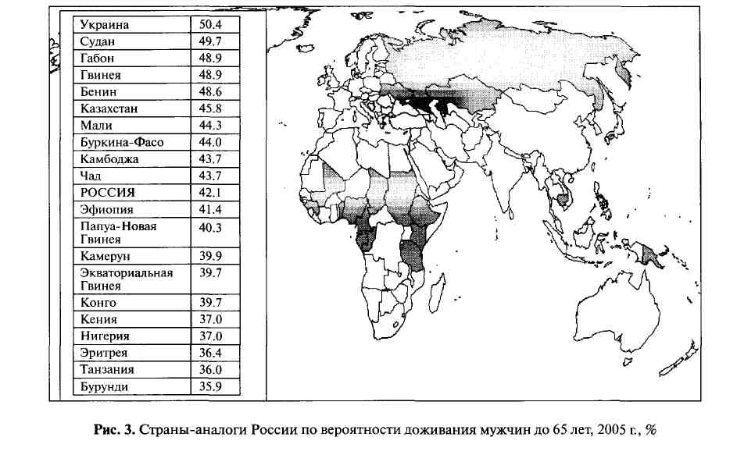

Ещё более неблагополучными являются современные изменения ожидаемой продолжительности жизни в нашей стране. Если в 1970-1975 гг. она составляла 69 лет, в 1986-1987 гг. возросла до 70,1 года [2], то в 2000-2005 гг. упала до 64,8 года. У нас поворот кривой продолжительности жизни вниз произошёл в начале 1990-х годов, и трудно не связать его с развернувшимися в этот период крупномасштабными социальными экспериментами.
Степень жизнеспособности российского общества была резко подорвана наступившей нищетой масс и стрессовым состоянием, связанным с лишением людей привычных ориентиров, кардинальной ломкой всех ценностей, зависанием в неопределённости при неясном векторе общественного развития и отсутствием доктрины социальных перемен.
За 1970-2005 гг. ожидаемая продолжительность жизни в мире выросла на 8,3 года (лидер – Вьетнам – плюс 23,4 года). Конечно, Вьетнам стартовал в 1970 г. с весьма низкого уровня в 50,3 года, но и бывшая на тот период на самом высоком месте в мире Швеция (74,7 года) заметно прибавила за четверть века – до 80,1 года. По темпам роста продолжительности жизни за указанный период Россия на 168 месте в мире. Лишь в пяти странах неблагоприятная динамика хуже – в Лесото, Ботсване, Свазиленде, Замбии и Зимбабве. Замечу, что в указанных странах не только высокий уровень нищеты (в Лесото, например, 36,4% населения живёт менее чем на 1 долл. в день, в Зимбабве – 56,1%), но и высокий уровень распространения ВИЧ (Лесото – 23.2%, Ботсвана – 24,1%, Свазиленд – 33,4%). У российской динамики смертности – «африканское лицо», хотя ни столь вопиющей нищеты, ни эпидемии ВИЧ в нашей стране не наблюдается.
По уровню младенческой смертности наша страна занимает 60 место – не самое плохое для медико-демографических показателей (ситуация с заболеваемостью туберкулёзом, например, значительно хуже – 111 место), но и здесь динамика негативная. В 1970 г. Россия отставала по младенческой смертности (29 на 1000 живорождённых) от лидера – Швеции (11), но находилась на уровне Италии (30) и опережала Португалию (53), Корею (43), Кубу (34). К 2005 г. в названных странах младенческая смертность сократилась до 4-6, а в России – лишь до 14. В современном мире это уровень Шри-Ланки, Вьетнама и Колумбии.
Россия не лучшим образом выглядит в мире и по такому малопрестижному показателю, как распространение курения. По доле курящих мужчин (60%) наша страна уступает в мире лишь Монголии (68%), Китаю (67%), Казахстану (65%) и Армении (62%) (среди 95 стран, по которым имеются данные). Распространение курения среди российских женщин составляет 16%, до мировых аутсайдеров далеко: Нидерланды, Германия, Венгрия – по 28%, Чили – 37%. Однако в Китае курят лишь 4% женщин, в Казахстане – 9%, в Армении – 2%. В итоге по удельному весу курящих среди всего населения наша страна сохраняет непочётное «лидерство» наряду с Монголией и Албанией. Высокая распространённость курения закладывает основы будущей деградации человеческого капитала.

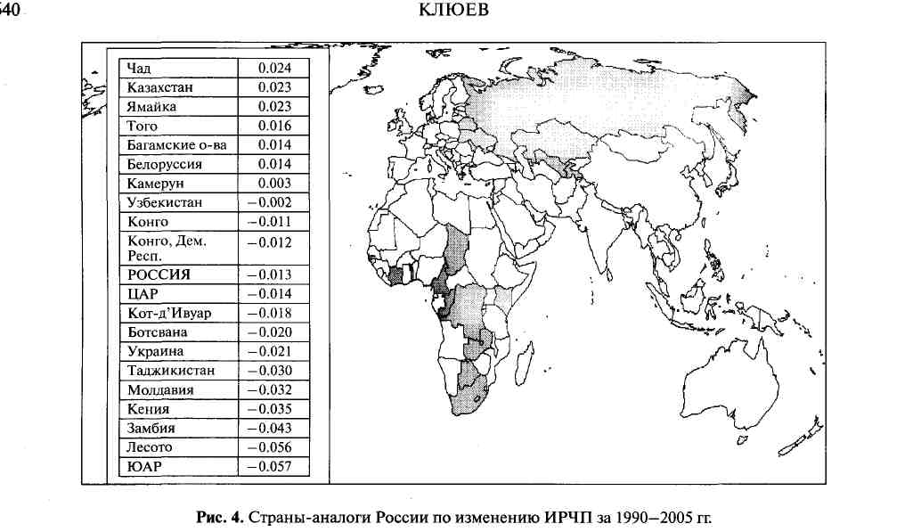

Вследствие сокращения ожидаемой продолжительности жизни российский индекс развития человеческого потенциала за 1990-2005 гг. уменьшился, в то время как у подавляющего большинства стран он возрос. На рис. 4 изображены страны, с которыми Россию можно объединить в одну группу по динамике индекса развития человеческого потенциала, – это Конго, Центрально-Африканская республика, Кот д'Ивуар и т.п. Получается, что по темпам социального развития (вернее, неразвития и даже деградации) на рубеже веков Россия попадает в мировое захолустье.
Степень социального неблагополучия отражает наше «лидерство» по числу преднамеренных убийств на 100 тыс. человек. Из 125 стран, по которым есть данные, мы на 118 месте. По уровню

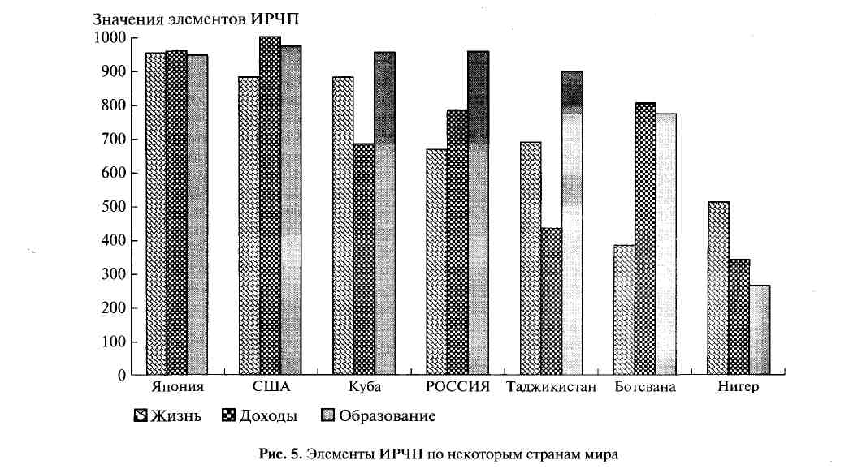

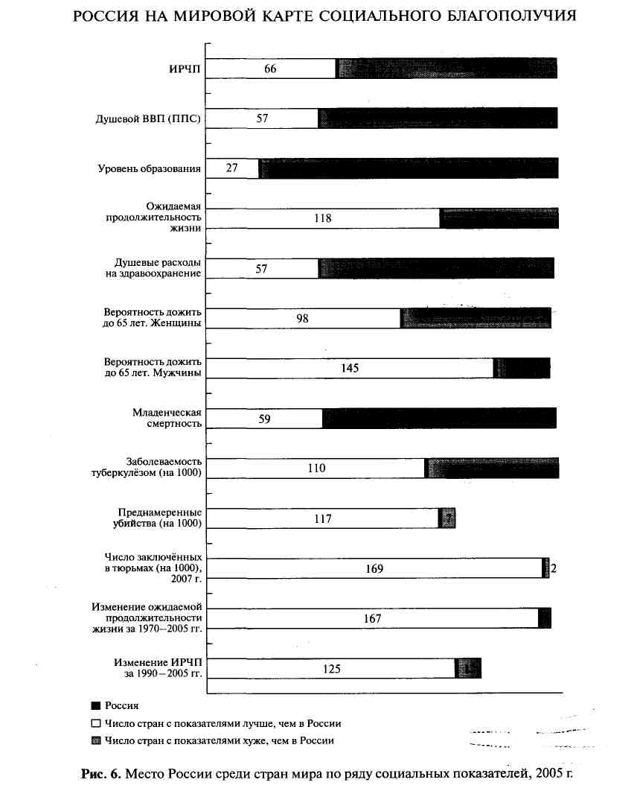

убийств наша страна аналогична Эквадору, Никарагуа, Гватемале. В большинстве европейских стран совершается 1-3 убийства на 100 тыс. жителей, в США вдвое больше – 5,6. Жители нашей страны истребляют друг друга намного активнее – 19,9 убийства (2005 г.).
В России чрезвычайно высок уровень преступности. Его можно отследить по количеству заключённых, содержащихся в тюрьмах, на 100 тыс. человек. По этому параметру в 2007 г. Россию (611 заключённых) опережали лишь Руанда (691) и США (738). Конечно, ввиду различий в юридических системах разных стран подобные данные не в полной мере сопоставимы. Однако, по-видимому, в общих чертах количество заключённых отражает криминальную обстановку. В мире есть 169 стран, где она лучше, чем в России.
Конфигурация человеческого потенциала выявляет синдромы социального (не)благополучия стран на мировом фоне (рис. 5). Можно видеть, что кубинский потенциал, который можно выразить формулой «Образование (уровень образования) > Жизнь (ожидаемая продолжительность жизни) > Доходы (душевой ВВП)», имеет изъян по показателю душевых доходов. Куба характеризуется сопоставимым с США уровнем образования и продолжительности жизни, но существенно уступает по душевому валовому внутреннему продукту. Ещё более заметна аналогичная диспропорция в Таджикистане. Конфигурация индекса развития человеческого потенциала Ботсваны (Доходы > Образование > Жизнь) перекошена в сторону низкой продолжительности жизни, а Нигера (Жизнь > Доходы > Образование) – невысокого образовательного уровня. Жителей России (Образование > Доходы > Жизнь), как уже отмечалось, можно охарактеризовать так: высокообразованные, среднеобеспеченные, мало живущие.
Наиболее сбалансированным является японский ИРЧП. Обнаружилась ожидаемая закономерность: чем выше индекс развития человеческого потенциала, тем более сбалансированы его элементы (коэффициент корреляции между ИРЧП и коэффициентом вариации элементов ИРЧП каждой страны равен – 0,65).
Краткое межстрановое сопоставление показывает, что в России весьма неблагоприятное состояние социальной сферы, а по некоторым параметрам (продолжительность жизни, преступность, убийства) – крайне неблагополучное. Рисунок 6 позволяет диагностировать в нашей стране грубо капиталистический тип общества. Относительные экономические успехи России сопровождаются деградацией социальных характеристик, а вернее – в основе этих успехов лежит деградация человеческого капитала. Примером может служить «псевдоинтенсификация» отечественного аграрного сектора. Прирост производства в пореформенном сельском хозяйстве достигается не за счёт повышения технического уровня (применения производительных машин, удобрений, новых технологий и т.п.), а благодаря усилению эксплуатации земельных ресурсов, ужесточению эксплуатации труда, прежде всего труда доиндустриальной эпохи – мускульной силы человека в личных подсобных хозяйствах, ставших ныне основными кормильцами страны [3].
В условиях систематического уклонения российского государства от выполнения социальных функций наше бедное население выживает благодаря чрезмерной эксплуатации биологических ресурсов [4] – почвенного плодородия, браконьерства, незаконных рубок леса, заготовок дров, самозахвата земель и т.п. В результате происходит подрыв экологического потенциала страны. Кстати, на другом социальном полюсе – богатое меньшинство нашего общества выживает (хотя, по-видимому, здесь правильнее сказать –«процветает») за счёт чрезмерной эксплуатации ресурсов литосферы.
Процессы деградации человеческого и экологического потенциалов в нашей стране находятся в противофазе с современными мировыми тенденциями. В формирующемся постиндустриальном, информационном обществе «социальные, культурные, экологические продукты заменяют материальные блага в качестве сердцевины производства» [5]. Если в сфере недвижимости, как образно говорят специалисты, на эффективность проекта влияют три фактора – место, место и …место, то в индустрии информационных технологий факторов тоже три – это кадры, кадры и ещё раз кадры. Трудовые ресурсы, отвечающие требованиям современности, могут формироваться лишь в высококачественной социальной среде.
Анализ места России на мировой карте социального благополучия требует, конечно, более детальных и обширных исследований. Доклад даёт чрезвычайно ценную и актуальную информацию для проведения типологии стран мира по уровню и характеру социального и экономического развития. Но даже проведённый экспресс-анализ позволил получить важные результаты:
- Выявить синдром социального неблагополучия в России: её европейский облик по уровню образования; место «середняка» (пусть и не процветающего) по материальному благосостоянию; латиноамериканское «лицо» по убийствам и африканское – по продолжительности жизни и нисходящей ветви развития человеческого потенциала.
- Показать, какой социальной ценой оплачены маловразумительные иррациональные реформы 1990-х годов, что помогает определить приоритеты социально-экономической политики.
Больная нация с ухудшающимися социальными характеристиками и деградирующей средой обитания не может претендовать на место в авангарде мировой экономики в современной модели развития, в центре которой – непосредственно человек. Стратегические интересы России требуют отказаться от фетишизации экономического роста (пример которой – идея усвоения валового внутреннего продукта, едва ли не единственное достижение экономической мысли в пореформенный период) и сконцентрироваться на социальных и экологических факторах развития.

Работа выполнена при поддержке РФФИ (грант № 08-06-00348).
ЛИТЕРАТУРА
1. Доклад о развитии человека 2007 / 2008. Борьба с изменениями климата: человеческая солидарность в разделённом мире / Пер. с англ. М.: Весь мир, 2007.
2. Российский статистический ежегодник. М.: Госкомстат России, 1995.
3. Клюев Н.Н. Эколого-хозяйственная трансформация постсоветской России и её регионов // Известия РАН. Сер. геогр. 2004. № 1.
4. Тишков А.А. Биосферные функции природных экосистем России. М.: Наука, 2005. Мироненко КС. Особенности пространственной структуры современного мирового хозяйства // Институциональная модернизация российской экономики: теоретический аспект. Ростов н/Д: РГУ, 2004.
5. Мироненко Н.С. Особенности пространственной структуры современного мирового хозяйства // Институциональная модернизация российской экономики: теоретический аспект. Рост он/Д: РГУ, 2004.

КЛЮЕВ Николай Николаевич – доктор географических наук, ведущий научный сотрудник Института географии РАН.

